
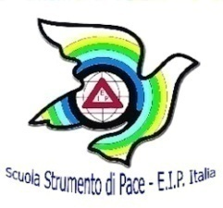
ISTITUTO COMPRENSIVO LICEO SCIENTIFICO
MINTURNO 1 "L. B. ALBERTI"
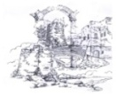
“RICORDARE PER NON DIMENTICARE”
Incontro con
Alberta Levi Temin
e
Miriam Rebhun
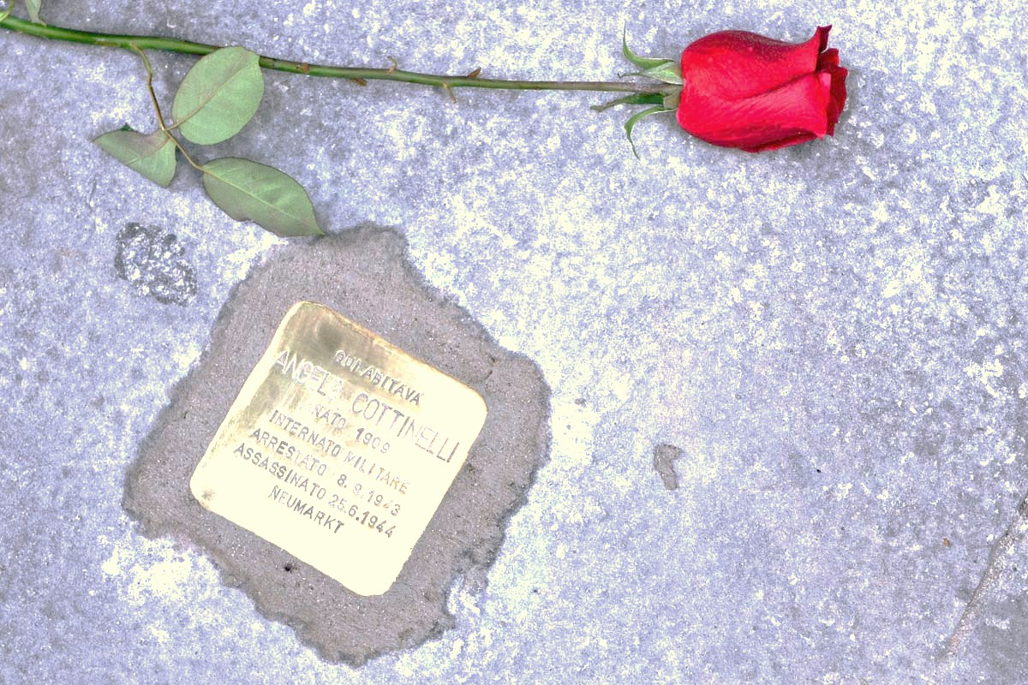

20 Aprile 2015 ore 10.30
Aula Magna Liceo Scientifico “Leon Battista Alberti" M.di Minturno (LT)

Interverranno

Dott. Vincenzo D'Elia - Dirigente Scolastico Istituto Comprensivo Minturno 1
Prof. Amato Polidoro - Dirigente Scolastico Liceo Scientifico “L. B. Alberti”

Dott. Licia D'Urso Ligresti: “I ricordi della memoria”
Dott. Nilo Cardillo: " Il futuro del dimenticare Coordina:Anna Paola Tantucci Presidente naz. E.I.P. Italia

